Italiensk weekend
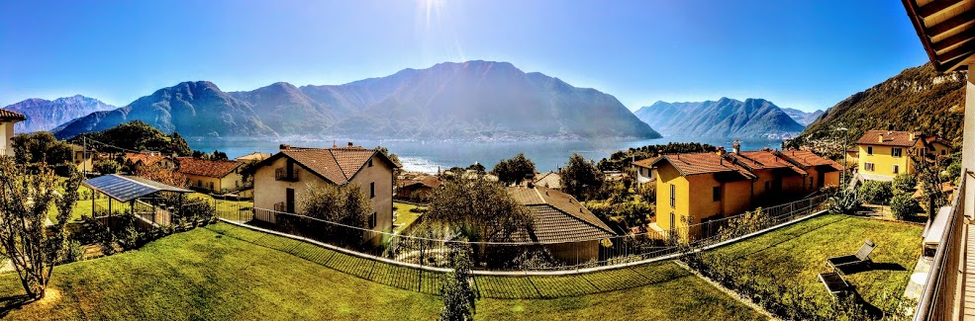

Kære Junior
Det bliver en weekend ud over det sædvanlige. Det er en italiensk weekend. Det betyder mad fra det italienske køkken og italiensk musik. Det bliver årets bedste weekend og du skal selvfølgelig med.

Sted: Bredevej 120c, 2830 Virum
Start: Ved vores hytte, Fredag, 29 marts, 17:40
Slut: Ved hytten i Virum, Søndag 31 marts, 12:00

Tilmelding findes på næste side og skal afleveres senest på mødet den 7 marts. Tilmelding skal foregå på hjemmesiden, men vi vil meget gerne også have dem på skrift.

Pris: 200 kr.

Ved spørgsmål, henvend jer til en leder.

Ja selvfølgelig skal jeg med og have god mad______
Nej desværre_____

Tager du boller med:
Ja____
Nej____

Tager du kage med?
Ja____
Nej____

Vi mødes ved vores egen hytte og kører derefter sammen derud. Vi vil derfor hører om i har mulighed for at hjælpe med kørsel.
Kan dine forældre kører fra hytten og derud?
Ja___ Nej___
Hvis ja, antal ___

Kan dine forældre kører hjem søndag?
Ja___ Nej___
Hvis ja, antal___

